Zadania poniedziałek 12.04.2021r. „Bajki i baśnie”
Witamy serdecznie rodziców i dzieci. Zapraszam wszystkich w świat bajek i baśni. Ale na dobry początek trochę porannej gimnastyki. Zapraszamy rodziców i dzieci do wspólnej zabawy.
„W bajkowej krainie” – zabawy i ćwiczenia poranne – zestaw 31
„Krasnoludki i wielkoludy” – Dzieci naśladują krasnoludki – chodzą w przysiadzie oraz wielkoludy – chodzą na palcach.
„Wilk” – Dzieci poruszają się swobodnie po pokoju. Na hasło „wilk” – gromadzą się w wyznaczonym miejscu pokoju.
„Zaklęci rycerze” – Dzieci wykonują swobodny bieg po pokoju, a na klaśnięcie rodzica w dłonie zatrzymują się i stoją nieruchomo.
„Księżniczka szuka księcia” – Dzieci poruszają się po pokoju podskokami. Na sygnał dobierają się parami: z mamą lub z tatą albo z rodzeństwem.
„Jestem…” – Dzieci naśladują sposób poruszania się określonych przez rodzica postaci z bajek, np. staruszki, rycerza, smoka.

RODZICE PRZYGOTUJCIE: karty pracy cz.3, kartki z napisanymi literami po jednej dużej literze na kartce, kredki, kartkę z bloku technicznego, pasek 5x15cm wycięty z białego brystolu, kolorowy papier, klej, nożyczki do wykonania zakładki do książki.
Temat dnia: W bajkowej krainie.
Cele:
• Wprowadzenie drukowanej i pisanej litery c, C.
• Doskonalenie słuchu fonematycznego.
• Określenie głoski C jako spółgłoski.
- Doskonalenie sprawności manualnej.

1. „Zakupy mamy” – wprowadzenie litery „C” na podstawie wyrazu „cebula”
Na początku poproście mamę lub tatę, aby przeczytali wam opowiadanie a jak dacie radę to przeczytajcie sami pt. „Zakupy mamy”.
Po wysłuchaniu tekstu spróbujcie odpowiedzieć na kilka pytań.
„Zakupy mamy” – opowiadanie D. Kossakowskiej.
Obok domu Celiny i Melki stoi stragan. Jest on własnością pana Zygmunta. Mama dziewczynek często kupuje tam owoce i warzywa. Są świeże i dorodne. Dzisiaj mama wybrała się po zakupy z Celiną. Kupiła dwie cebule i trzy cytryny. Niedaleko straganu jest cukiernia, w której sprzedają przepyszne torty cytrynowe. Celina bardzo je lubi. Chętnie zjada też cukierki owocowe. Mama mówi, że Celina to wielki łasuch, dlatego zbyt często nie zachodzą do cukierni.
Odpowiedzcie na poniższe pytania:
- Co stoi obok domu Celiny i Melki?
- Czyją własnością jest stragan?
- Co mama kupuje u pana Zygmunta?
- Jakie są warzywa pana Zygmunta?
- Co kupiła mama u pana Zygmunta?
- Co sprzedają w cukierni?
- Jakie słodycze lubi Celina?
2.Karta pracy, cz. 3, s. 60.
Obejrzyjcie ilustrację i wymieńcie nazwy zawierające głoskę c: cukierki, cebula, cytryna, cyrk, cena, cegły.
Zobaczcie w karcie pracy jak wygląda litera C, c – mała i wielka, pisana i drukowana, pomyślcie do czego są podobne, narysujcie literkę C palcem w powietrzu, na dywanie, ułóżcie z rąk/ paluszków, ułóżcie swoje ciało w kształcie litery C, narysujcie na plecach mamy lub taty.
CEBULA
- Spróbujcie podzielić wyraz „cebula” na sylaby połączone z klaskaniem i bez.
- Wypowiadajcie kolejne głoski wyrazu cebula.
- Policzcie głoski w wyrazie „cebula”.
- Podajcie wyrazy z głoską „c” w nagłosie (cena, cekiny, cyrk), śródgłosie (kocyk, plecak, ocet) i wygłosie (pajac, noc, owoc).
- Głoska „c” to samogłoska czy spółgłoska? (spółgłoska).
- Wybrzmiewajcie sylaby w wyrazie połączone z tupaniem, uderzaniem o uda.
- Ułóżcie z pomocą rodziców z rozsypanki literowej słowo cebula – przeczytajcie wyraz. Te dzieci, które posiadają w domu wyprawkę plastyczną wycinają literki z wyprawki. Te dzieci, które jej nie posiadają szukają liter w gazetach, które państwo posiadacie w domu.

3.Ćwiczenia w czytaniu tekstu. Karta pracy, cz. 3, s. 60
4. Ćwiczenia Karta pracy cz.3 s. 61
5.Zabawa ruchowa „ Litery” – ( rozsypanka literowa). Rodzice napiszcie po jednej wielkiej literce na kartkach i ułóżcie na dywanie tak, by znalazły się w pewnej odległości od siebie a dziecko mogło biegać między nimi. Dziecko porusza się przy dowolnej muzyce, rodzic przerywa muzykę, wymawia głośno literę, np. C, dziecko odszukuje ją i staje przy niej. Ponownie biega i na przerwę w muzyce następna literka np. B itd.

6.„Bajkowy bohater” – rozwiązywanie zagadek.
Była królewną, w lesie mieszkała. I krasnoludkom pomagała. (Śnieżka)
Kot to niezwykły, kot bajkowy. Na głowie kapelusz, na plecach płaszcz nowy. No i buty, długie czerwone, z wielką dumą noszone. (Kot w butach)
Miód to jego przysmak, z nim się nie rozstaje. Dla Prosiaczka i Królika, też go czasem daje. (Kubuś Puchatek)
Mała dziewczynka w czerwonej czapeczce i wilk z długimi uszami. To bajka, którą od dawna znamy. (Czerwony Kapturek).
Temat 2 Praca plastyczna: Zakładka do książki. Rodzice dajcie dzieciom paski brystolu, z kolorowego papieru dzieci wycinają ozdoby (kwiaty, paski, figury geometryczne), które przykleją na zakładce. Zakładkę ozdabiają z obu stron. Na górze zakładki robią dziurkaczem dziurkę i przewlekają kolorowy sznureczek.
A może zakładka Minionkowa? Zobaczcie.
https://www.youtube.com/watch?v=a-FwNW49CMw

Możecie również użyć innych kolorów kartek i ozdobić zakładki według własnego pomysłu.
Pochwalcie się waszymi pracami wysyłając zdjęcia do waszych pań.
„Królewna Śnieżka” – jeśli posiadacie kochani rodzice bajkę, przeczytajcie dzieciom i porozmawiajcie z dziećmi czym jest dobro, czym jest zło. Na podstawie bajki oceńcie postepowanie jej bohaterów.
Dziękujemy i życzymy miłego dnia.

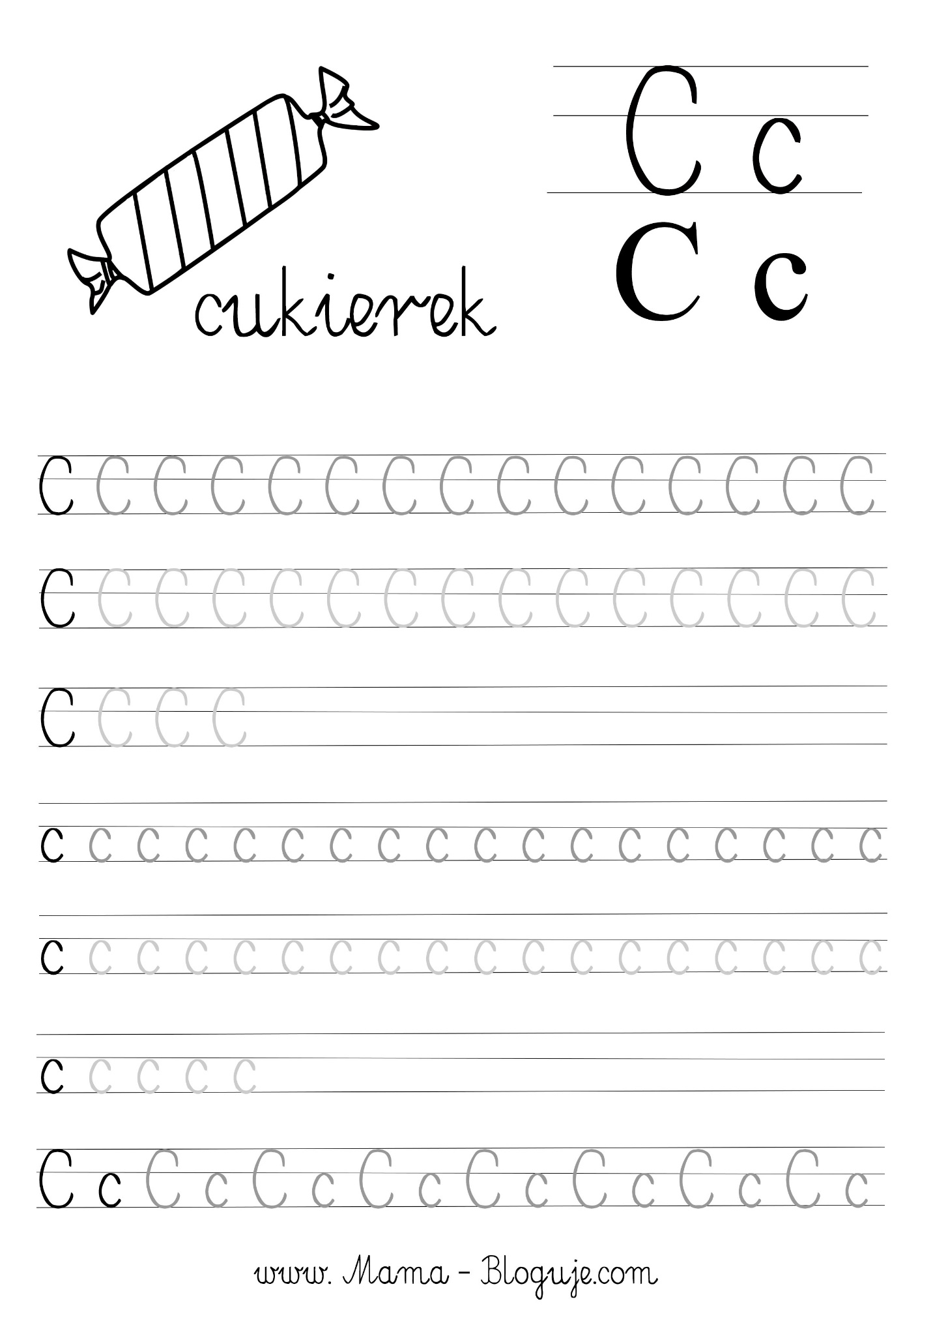
https://www.mama-bloguje.com/nauka-pisania-literek-szablony-cz1/

